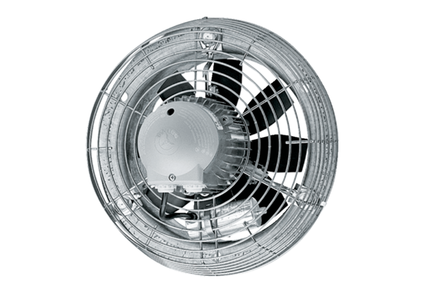Axiální nástěnný ventilátor DZS 35/2 BObsah dodávky: 1 kusSortiment: C
Typové číslo: 0094.0060Výrobce: MAICO

